**WEB – חלק א'**

**קבוצה 7**

**PetPlazaOnline**



מגישים:

רוני יוליוסברגר 318828555

עמית נקר פוגל 207422023

1. **הסבר כללי-**

PetPlazaOnlineהוא אתר להזמנת משלוחים אונליין מחנות חיות, האתר יאפשר ללקוחות לבצע משלוחים בדרך מהירה ויעילה דרך האתר. הדף הראשי של האתר יציע ארבע קטגוריות של מוצרים מרכזיים שמסווגים לפי שישה סוגי חיות- מזון, צעצועים, כלובים ומוצרים משלימים (כגון קערות מזון, נסורת למכרסמים, רצועות וכו').

1. **דרישות UX-**
2. **המשתמשים:**

בעלים של חיות מחמד (כלבים, חתולים, מכרסמים וכו') בכל הגילאים, בעיקר בגילאי 20-50.

1. **צרכי המשתמשים:**

* נוחות בהזמנה: אפשרות למצוא ולרכוש מוצרים בצורה מהירה ופשוטה.
* מידע איכותי: תיאור ברור ומפורט של המוצרים.
* אמינות: מוצרים איכותיים, מעקב אחרי משלוחים ואפשרויות תשלום מאובטחות.

1. **השירות שמספק האתר:**

השירות המרכזי שמספק האתר הוא הזמנת מוצרים לחיות אונליין ומשלוח מהחנות עד הבית. בנוסף ניתן לצפות במוצרים פופולאריים בקרב הקונים, ליצור משתמש, ליצור קשר עם בעלי החנות, ליצור עגלת קניות ולבצע תשלום מקוון.

1. **תהליכי המערכת שמאפשרים שירות:**
2. כניסה לאתר- המשתמש נרשם או מתחבר עם פרטים בסיסיים (אימייל, טלפון, שם וכתובת).
3. בחירת מוצרים- גלישה לפי קטגוריה רצויה, שימוש בחיפוש, ובחירה של מוצרים והוספתם לסל הקניות.
4. ביצוע תשלום- סקירת סל, הכנסת פרטי כרטיס אשראי וביצוע תשלום.
5. מעקב אחר משלוח- הלקוח מקבל SMSכשהזמנתו יצאה לדרך וכך גם האתר מעדכן את מנהל החנות בעת שסטטוס ההזמנה הושלם.
6. **התוכן הנדרש:**

על מנת לספק את השירות, יש צורך במערכת תוכן מקיפה הכוללת מידע מפורט על כל מוצר, כגון שם, תיאור (כמות ק"ג ורכיבים), קטגוריה (מזון, צעצועים, מתקנים מוצרים משלימים), מחיר, זמינות במלאי (במידה והמוצר לא קיים במלאי האתר לא יציע אותו ללקוח), ותמונות באיכות גבוהה. חשוב לנהל מלאי בזמן אמת, כך שיתאפשר להציג ללקוחות רק מוצרים זמינים ולמנוע הזמנות שגויות. בנוסף, יש לכלול פרטי משתמשים (כגון שם, כתובת למשלוח, ופרטי התקשרות), נתוני הזמנות (פרטי מוצרים וסטטוס הזמנה), וכן נתוני תשלום מאובטחים.

1. **מבנה הנתונים יהיה מודל טבלאי (SQL)****, שליפת הנתונים תתבצע באמצעות שאילתות ERD) מצורף בנספחים)**
2. **ACCOUNTS** (Email, Name_first, Name_last, Password, Phone, City, Street, HouseNumber)
3. **PRODUCTS** (ProductID, Name, Category, Description, price, Stock)
4. **ORDERS** (OrderID, Email (**ACCOUNTS**), OrderDT, Status )
5. **Cart** (ProductID (**PRODUCTS**), OrderID(**ORDERS**), quantity)
6. **טבלת משתמשים (לקוחות)-** אימייל (מפתח ראשי), שם פרטי, שם משפחה, סיסמה, מספר טלפון, עיר, רחוב, מספר בית.
7. **טבלת מוצרים-** מספר סידורי- לכל סוג מוצר יש מספר סידורי אחד (אם מדובר באותו מוצר אך בכמות ק"ג שונה, יהיה לו מספר סידורי אחר) (מפתח ראשי), שם המוצר, קטגוריה, תיאור, מחיר, מלאי (כמה יחידות קיימות במלאי מאותו מוצר).
8. **טבלת הזמנות-** מספר הזמנה (מפתח ראשי), אימייל (מפתח זר למשתמשים), תאריך ושעת ההזמנה, סטטוס (הגיע לא הגיע).
9. **טבלת עגלת קניות-** נפתחת בגלל שקיים קשר רבים לרבים בין הזמנות למוצרים. מספר מוצר (מפתח ראשי ומפתח זר למוצרים), מספר הזמנה (מפתח ראשי ומפתח זר להזמנות), וכמות שהוזמנה מכל מוצר.
10. **ספסיפקציות UI**
11. **הרושם שהאפליקציה תשאיר:**

* אמינות- ברצוננו שלקוחות האתר יהיו עם תחושת ביטחון באמינות המוצרים, במשלוח ובתשלום מאובטח.
* ידידותיות למשתמש- נוחות השימוש וחוויית גלישה פשוטה חשובה מאוד להצלחת האתר.
* נעימה לעין- עיצוב הצורות והאותיות יהיה בכתב שלרוב משתמשים בו באתרים, ובצבעים נגישים.

1. **אמצעים גרפיים שמשרתים את הערכים הנ"ל:**

הפונט של כל הטקסט באתר יהיה Segoe UI

**צבע עיקרי:**

#156082 - צבע התגיות באתר

**צבעים משניים:**

**-** #8FD14F צבע למעבר לתשלום

E8E8E8# - צבע סרגל החיפוש וסרגל הגלילה

A6CAEC# - צבע המלבן בתוך סרגל הגלילה

#8AAFC0 - צבע לחצני ההוספה בעגלת הקניות

**Wireframes**

**מסך ראשי-** המסך הראשי של האתר בו מוצגות 6 קטגוריות של סוגי חיות, במרכז העמוד יוצגו מוצרים פופולאריים (הנרכשים ביותר), ניתן יהיה להתחבר דרך מסך זה, להירשם, לראות את עגלת הקניות, להגיע לתשלום, ליצור קשר במידת הצורך.

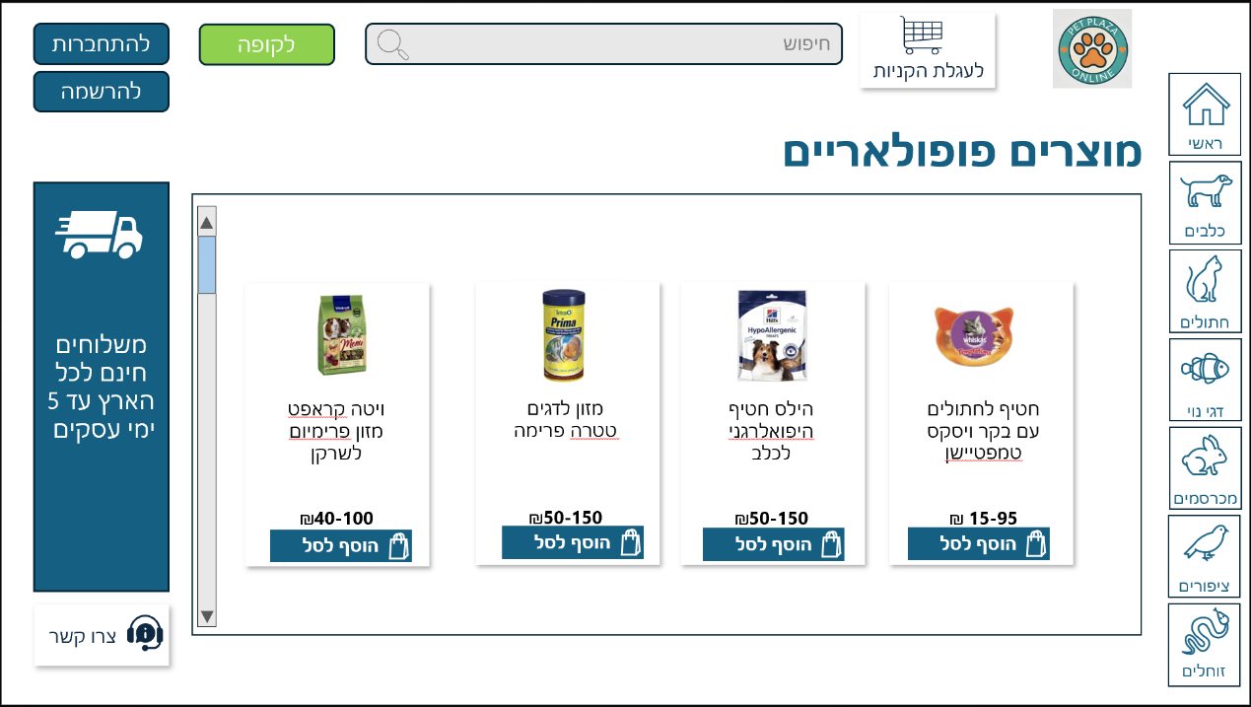

**קטגוריות-** כאשר העכבר יונח על אחת מהקטגוריות של החיות, צבע האייקון יתחלף, ותיפתח תגית עם כל הקטגוריות שניתן לרכוש בהם מוצרים לאותה חיה.

**קטגוריה של חיה-** כאן מוצגת לדוגמא קטגורית כלב, מצד ימין סוגי הקטגוריות ישתנו בהתאם, מימין למעל האופציה לחזרה לעמוד הראשי

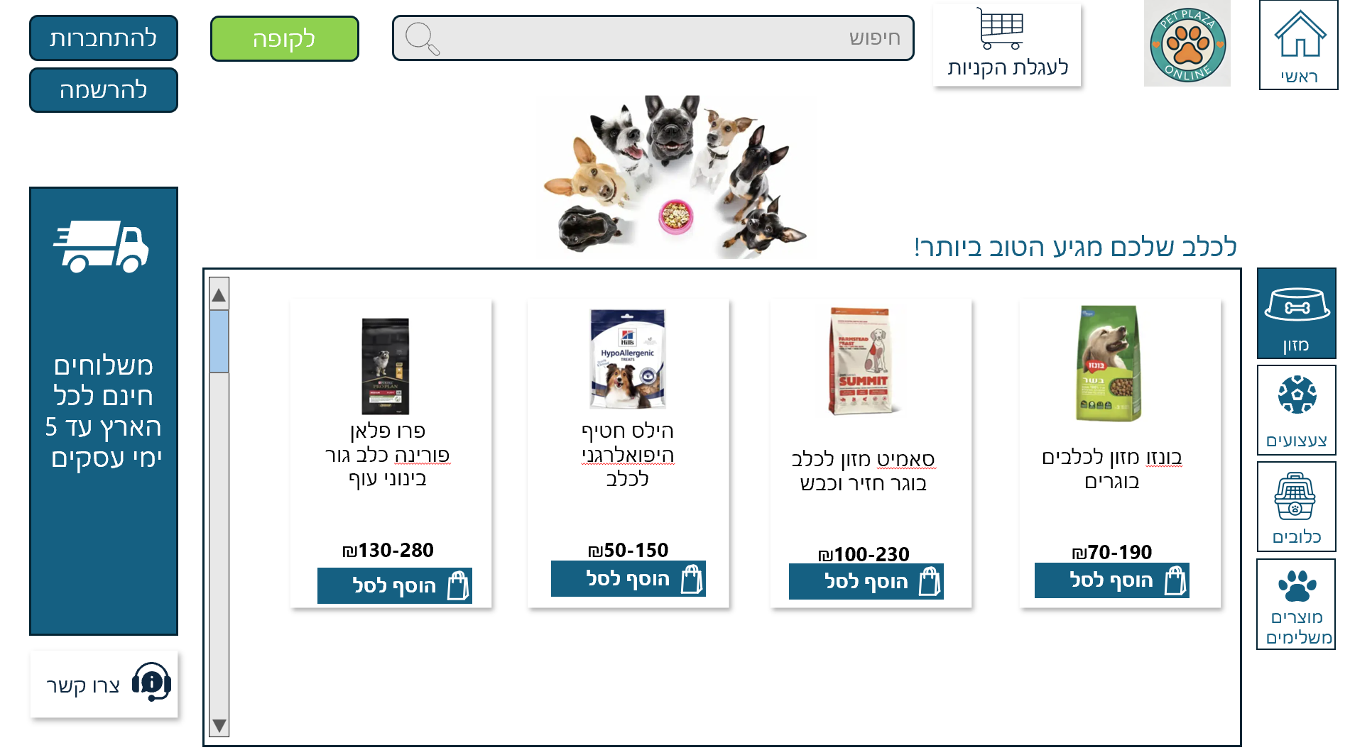

**עגלת הקניות:**

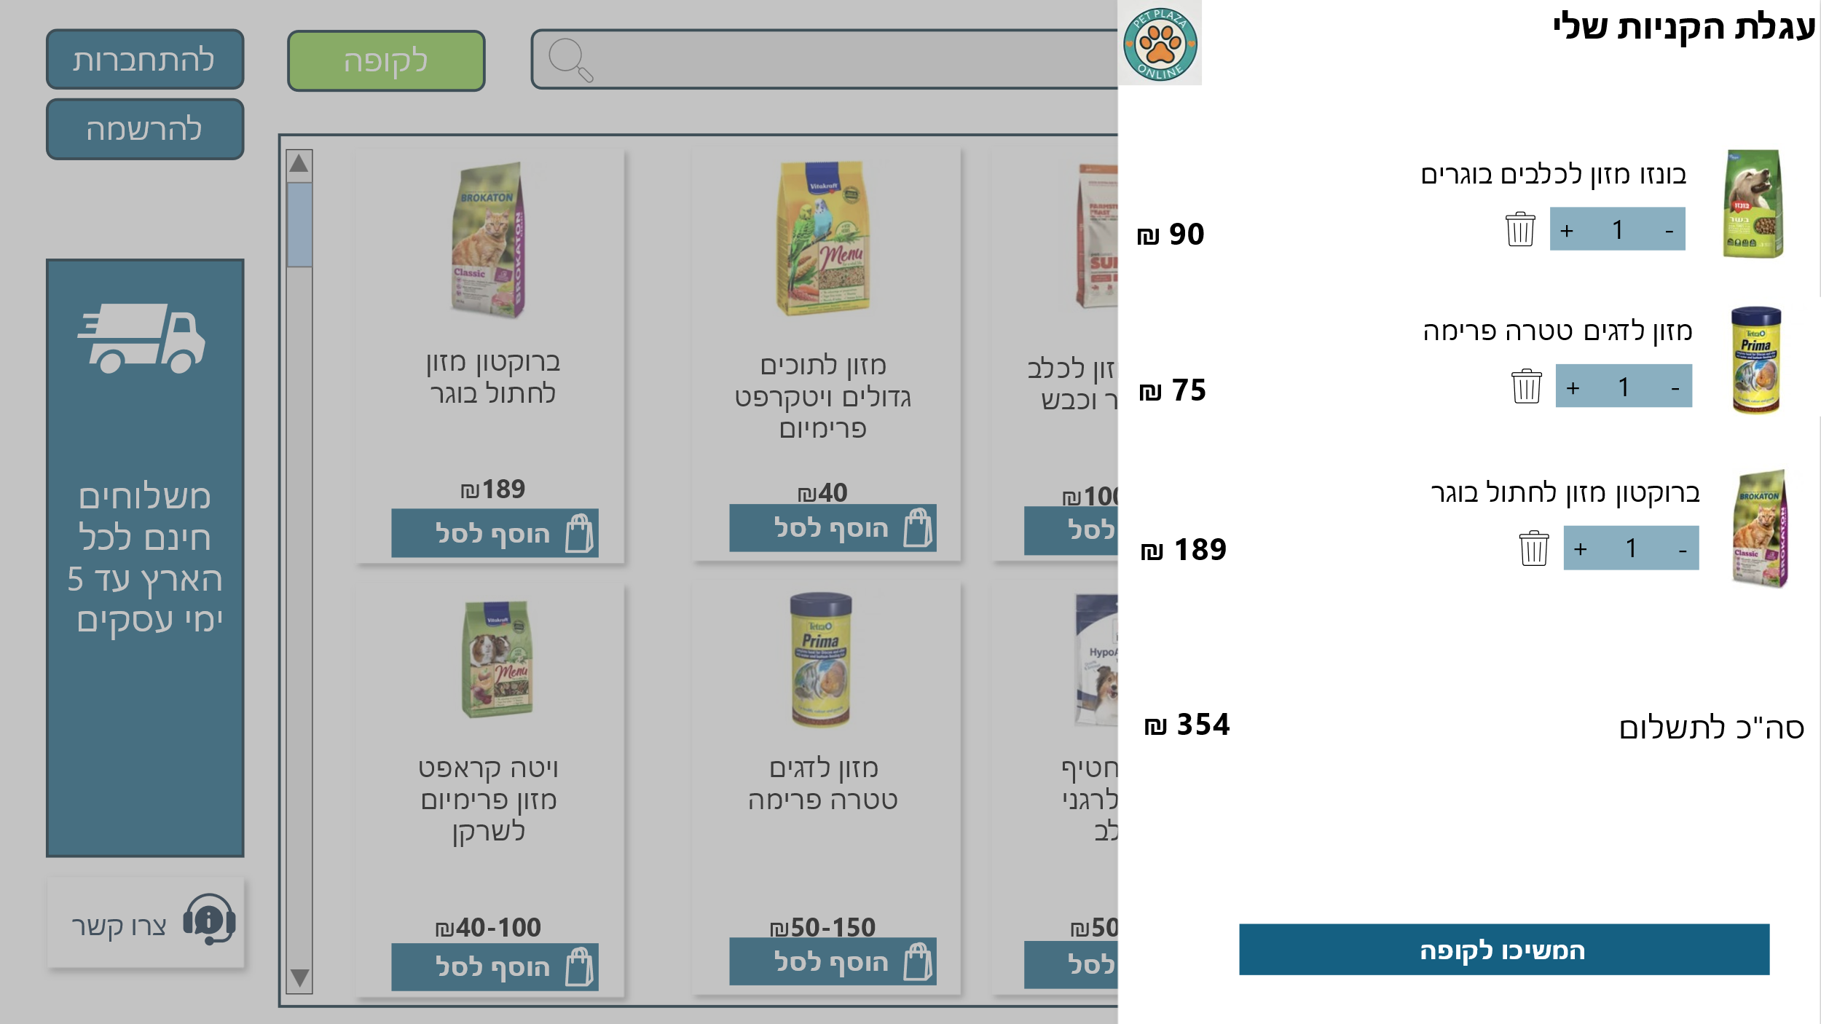

**קופה-**

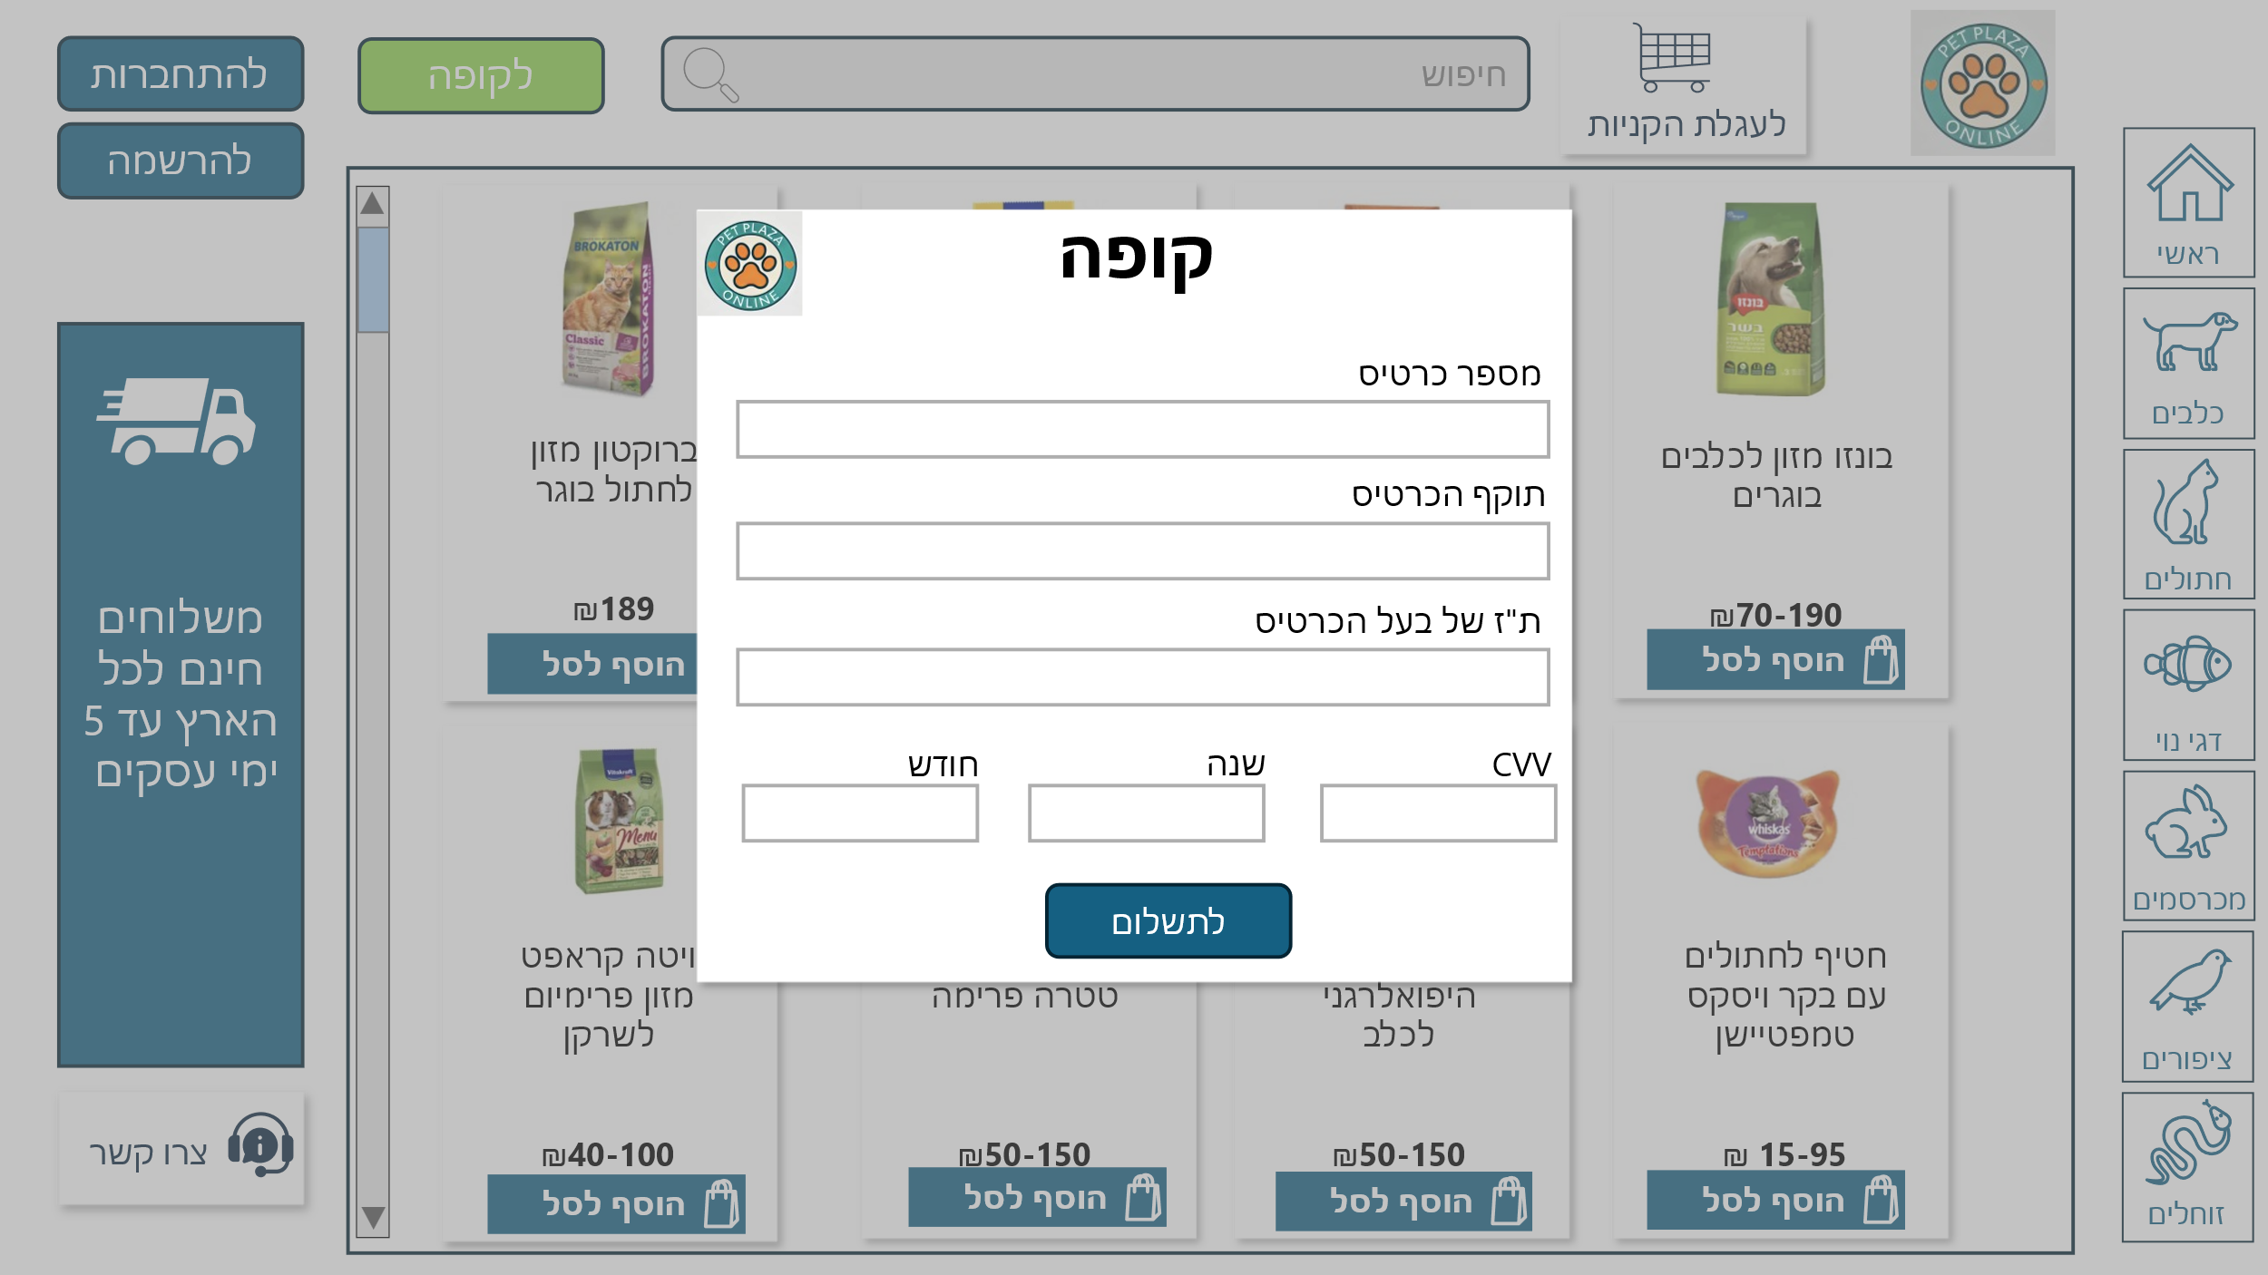

**התחברות-**

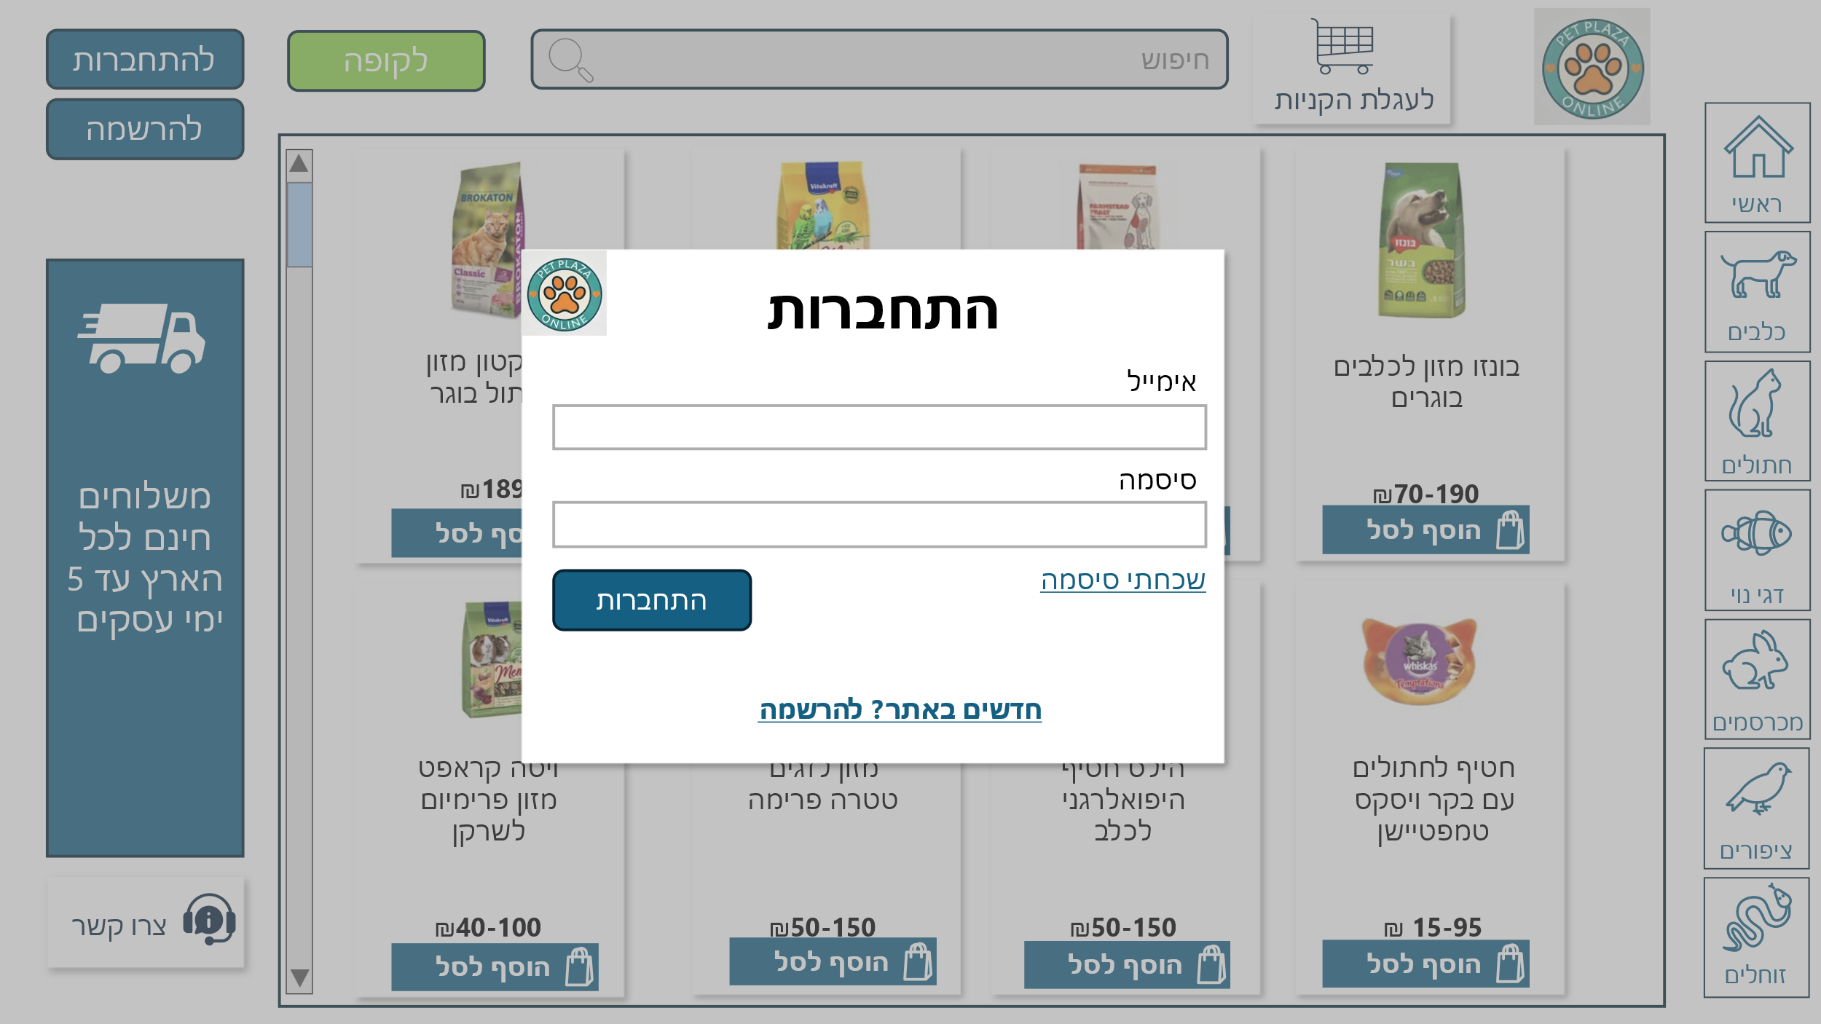

**הרשמה-**

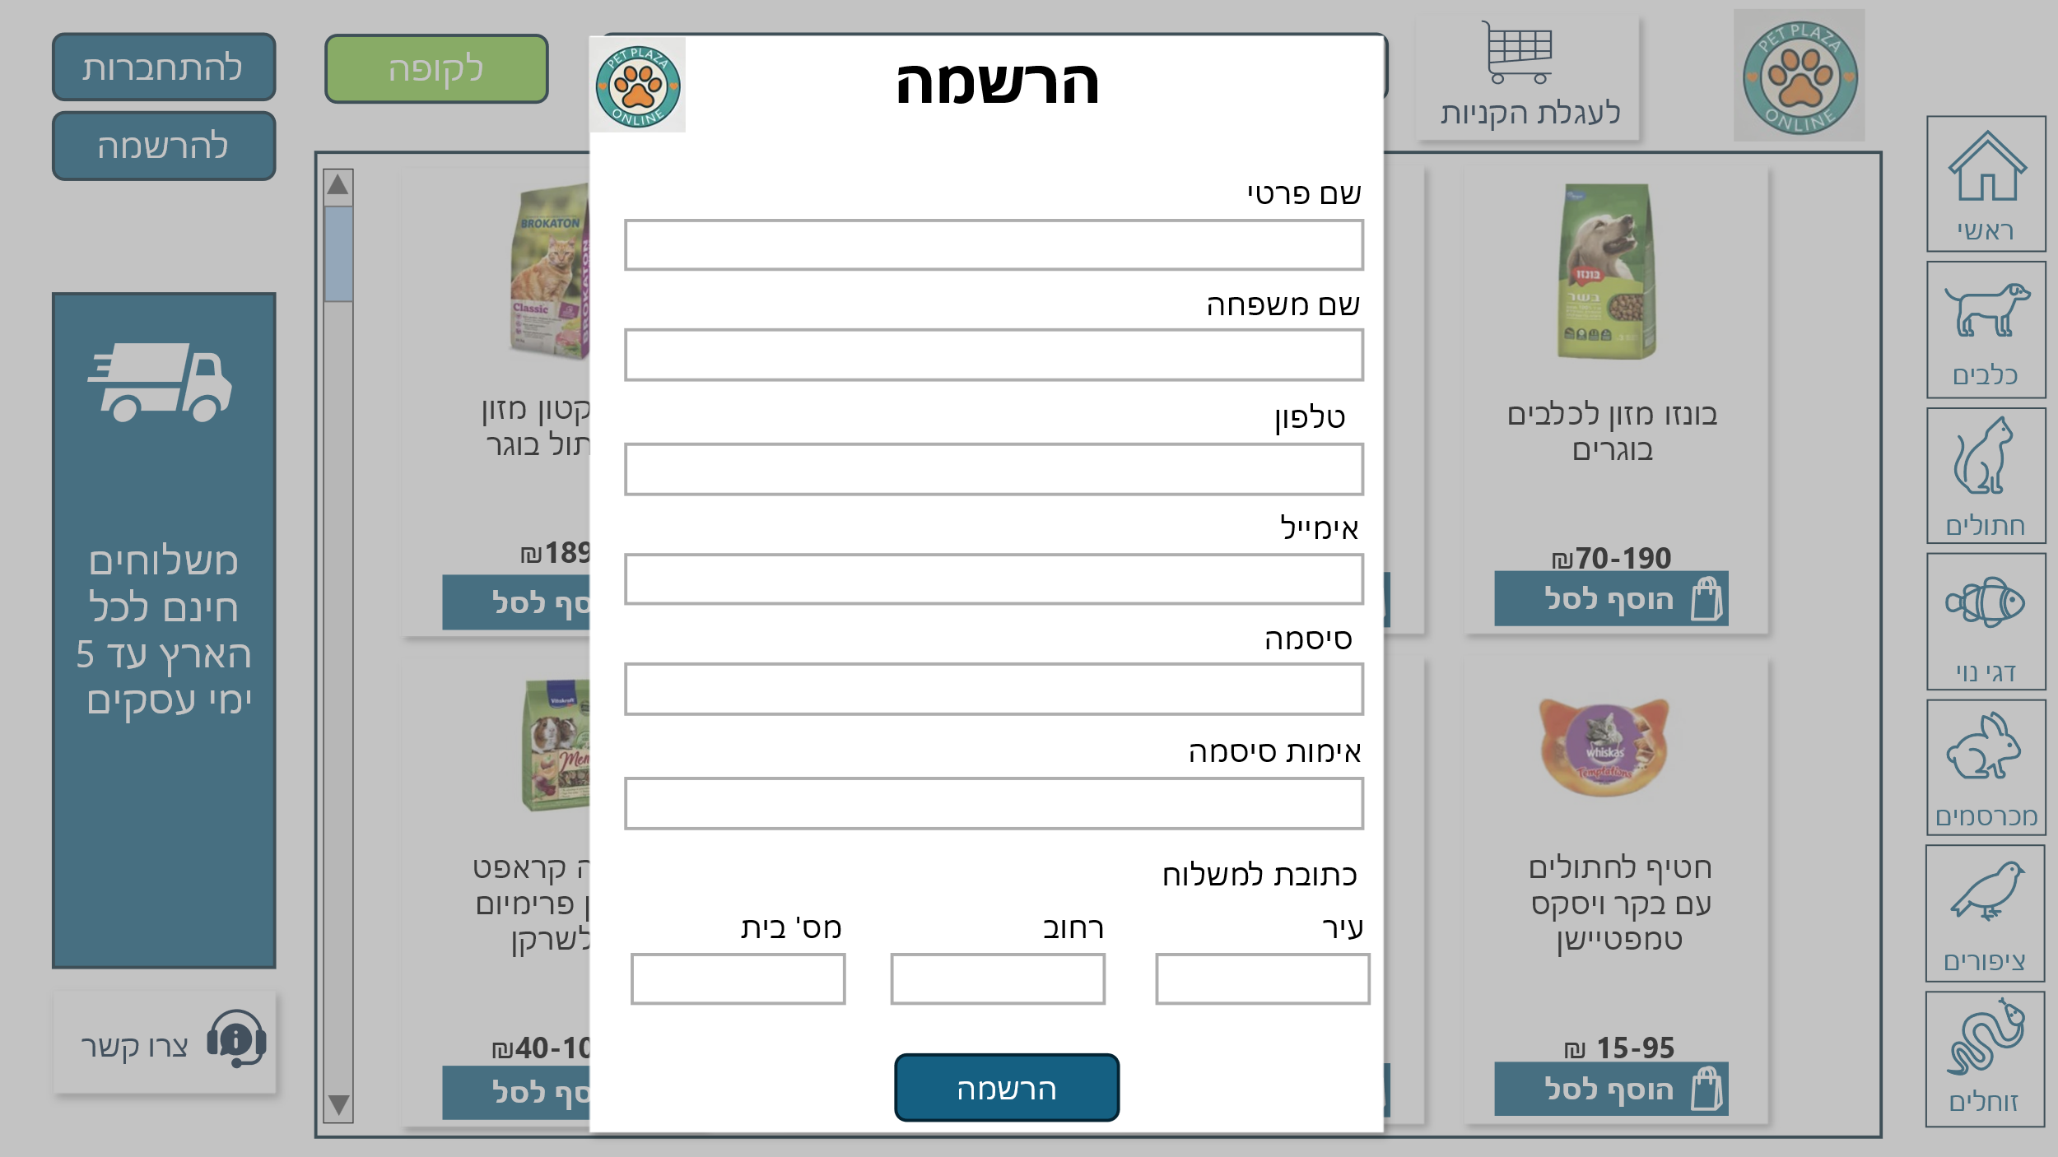

**פתיחת פנייה-**

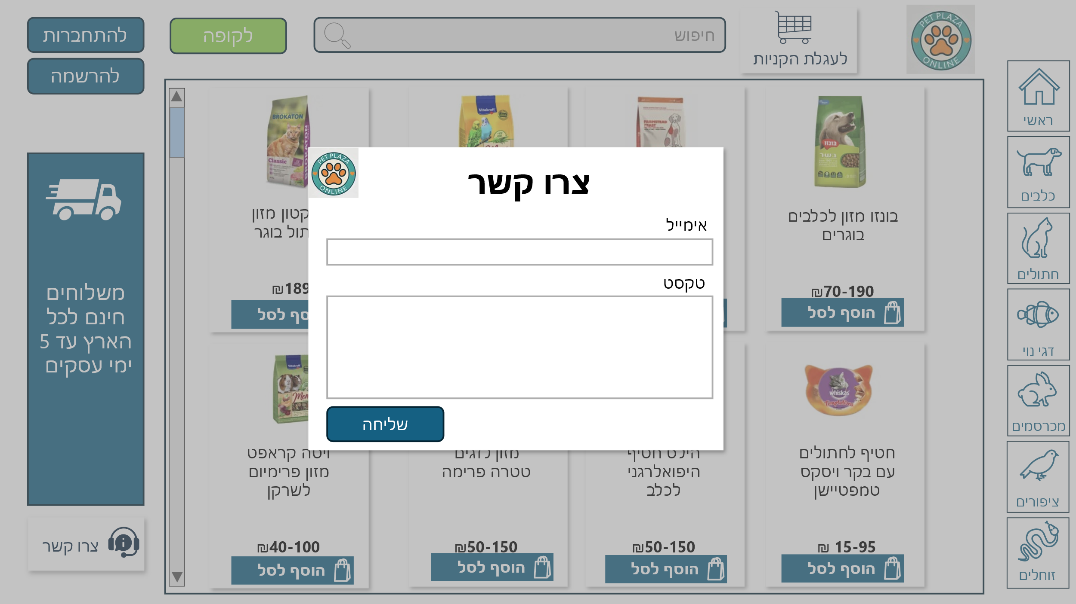

**נספחים:**

